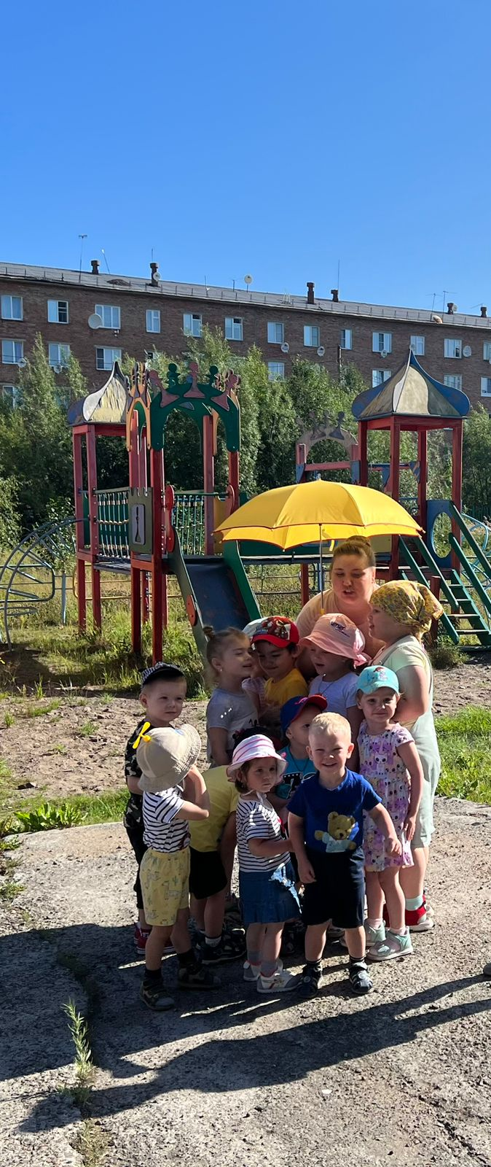
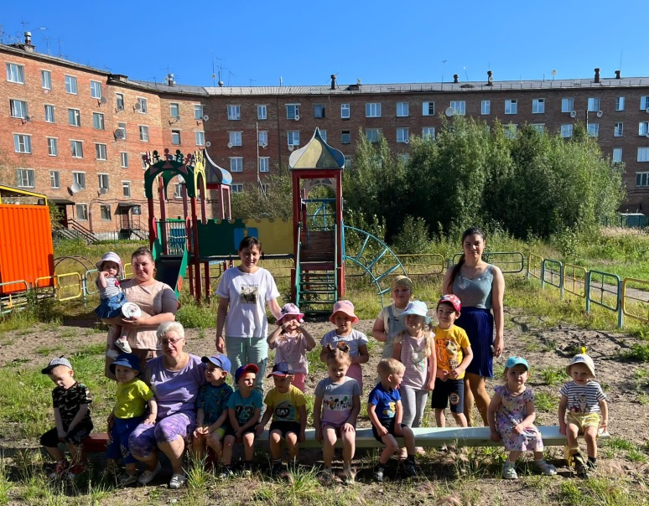
Лето – удивительная пора, когда дети могут вдоволь, гулять, бегать и прыгать. В нашем заполярном городке не всегда погодные условия позволяют вдоволь гулять, но этим летом нам повезло, погода нас порадовала. Нам удалось поймать теплые солнечные лучики. И мы не могли этим не воспользоваться. Дети с удовольствием гуляли на свежем воздухе, для детей проводились развлечения на улице. Так же мы не забывали и следовали плану работы ДОУ, разработанного на летний период. Ребята проводили опыты с водой и песком, запускали весёлые мыльные пузыри, учились новым подвижным играм. За лето дети выросли, отдохнули, укрепили свое здоровье и с новыми силами готовы к новому учебному году.
